Arbeitsblatt zum Bohrschen Atommodell

Die folgenden Bilder demonstrieren den Aufbau der Atome von unterschiedlichen Stoffen nach dem Atommodell des N. Bohr.
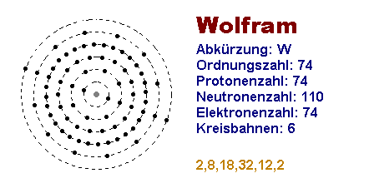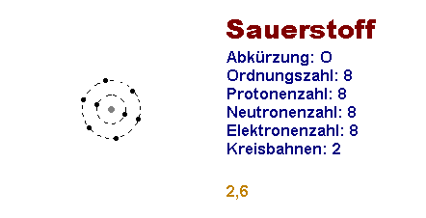

Vervollständige nun mit Hilfe des Periodensystems der Elemente fehlenden Angaben:

